
ЧЕЛЯБИНСКАЯ ОБЛАСТЬ

СОБРАНИЕ ДЕПУТАТОВ ЗЛАТОУСТОВСКОГО
ГОРОДСКОГО ОКРУГА

РЕШЕНИЕ

№ 61-ЗГО от 03.11.2016 г.

О внесении изменений в Генеральный план города Златоуста и Правила землепользования и застройки города Златоуста, утвержденные решением Собрания депутатов Златоустовского городского округа от 02.03.2007 г.
№ 10-ЗГО

В соответствии с Градостроительным кодексом Российской Федерации, Федеральным законом «Об общих принципах организации местного самоуправления в Российской Федерации» от 06.10.2003 г. № 131-ФЗ, Уставом Златоустовского городского округа, в связи с необходимостью уточнения градостроительного зонирования территории города, на основании заключения о результатах публичных слушаний по внесению изменений в «Генеральный план города Златоуста и Правила землепользования и застройки города Златоуста» от 31.03.2016 г.,
Собрание депутатов Златоустовского городского округа РЕШАЕТ:
1. Утвердить проект «Градостроительное обоснование внесения изменений в «Правила землепользования и застройки территории» Раздел «Градостроительное зонирование территории города» (Шифр: 0004-16) и в соответствии с данным проектом внести в Генеральный план города Златоуста и Правила землепользования и застройки города Златоуста изменения, а именно: организация новой территориальной зоны 03 42 10 Г.1. (зона предприятий и промышленных объектов), уточнение габаритов и границ территориальной зоны 03 42 01 Г.2. (коммунально-складская зона); сохранение остальных территориальных зон без изменения (в границах и по функциональному использованию.
Изменения относятся к земельному участку примерной площадью 134000 кв.м., расположенному по адресному ориентиру: г.Златоуст, с левой стороны автодороги пр.Мира - пос.Балашиха.
2. Опубликовать данное решение в официальных средствах массовой информации и в сети «Интернет».
3. Контроль исполнения решения возложить на комиссию по промышленности, предпринимательству и строительству.

Председатель Собрания депутатов  Златоустовского городского округа | А.М. Карюков
Приложение 1
к решению Собрания депутатов
Златоустовского городского округа
от 03.11.2016 г. №61-ЗГО

Юго-Восточный планировочный район (03), градостроительная зона 03 42
Вносимое изменение в «Правила землепользования и застройки территории
г. Златоуста»

Границы  квартала | Характер  вносимых изменений | Номер градостроительной зоны | Градостроительный индекс подзоны
Границы  квартала | Характер  вносимых изменений | Номер градостроительной зоны | действующее  зонирование | с учетом  изменений
1 | 2 | 3 | 4 | 5
адресный ориентир: Земельный участок примерной площадью 134000 кв. м, расположенный по адресному ориентиру:  г. Златоуст, с левой стороны автодороги пр. Мира - пос. Балашиха. | Организация новой территориальной зоны  03 42 10 Г.1. (зона предприятий и промышленных объектов)  Уточнение габаритов и границ территориальной зоны 03 42 01 Г.2. (коммунально-складская зона)  Сохранение остальных территориальных зон без изменения (в границах и по функциональному использованию) | 03 42  03 42 | 03 42 01 Г.2.  03 42 01 Г.2. | 03 42 10 Г.1.  03 42 01 Г.2

Примечание: На «Карте градостроительного зонирования территории города» и в пояснительной записке приняты следующие обозначения:

03 42 10 Г.1.
вид территориальной зоны
__________№ территориальной зоны
№ градостроительной зоны по «Карте градостроительного
Зонирования»
№ планировочного района по «Генеральному плану города»

Приложение 2
к решению Собрания депутатов
Златоустовского городского округа
от 03.11.2016 г. № 61-ЗГО

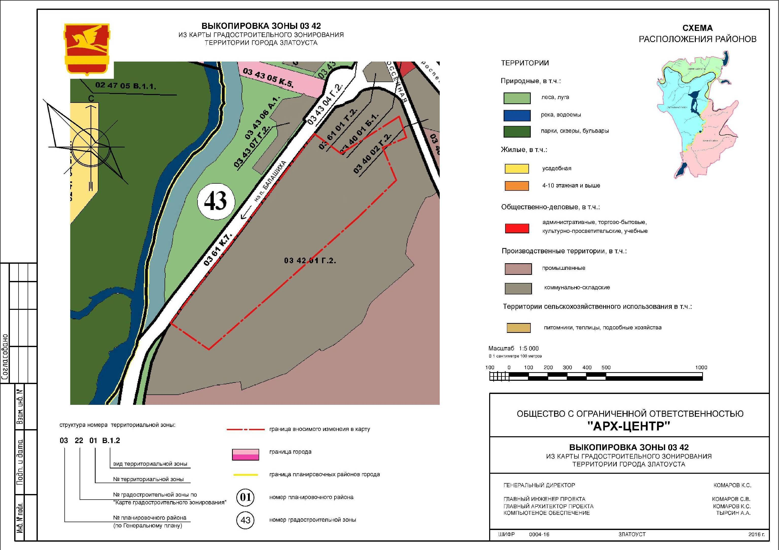

Глава Златоустовского городского округа В.А. Жилин

